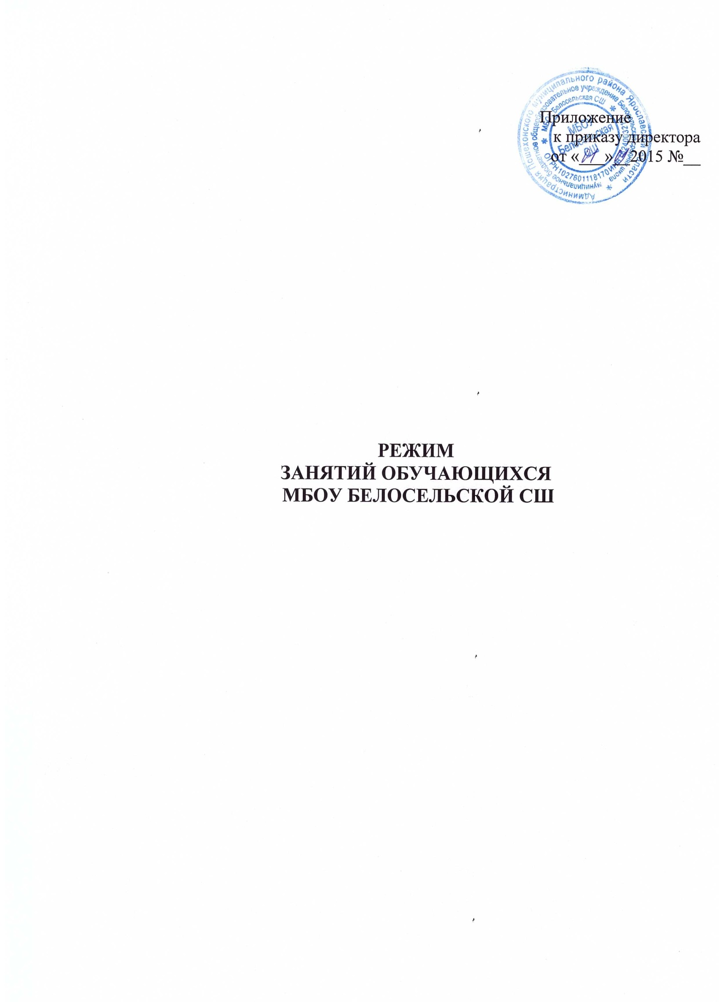
Учебный год в МБОУ Белосельской СШ (далее – учреждение)
начинается1сентября и заканчивается не позднее 25 июня, включая
проведение промежуточной и итоговой аттестаций.
1. Формы получения образования и формы обучения по основной образовательной программе по каждому уровню образования определяются соответствующими федеральными государственными образовательными стандартами, если иное не установлено Федеральным Законом «Об образовании в Российской Федерации».
2. Продолжительность учебного года на первой, второй и третьей ступенях общего образования составляет не менее 34 недель без учета государственной (итоговой) аттестации, в первом классе – 33 недели. В соответствии с годовым календарным учебным графиком учебный год распределяется на четверти, полугодия.
3. Продолжительность каникул в течение учебного года составляет не менее 30 календарных дней, летом – не менее 8 недель. Для обучающихся в 1 классе в феврале устанавливаются дополнительные недельные каникулы. Сроки и продолжительность каникул в каждом учебном году определяются годовыми календарными учебными графиками.
4. Обучение проводится в первую смену.
5. Учебные занятия начинаются в 9 часов 00 минут. Максимально допустимая нагрузка в течение дня составляет:
для обучающихся 1 классов – 4 урока и 1 день в неделю – 5 уроков, за счет урока физической культуры;
для обучающихся 2–4 классов – 5 уроков и один раз в неделю 6 уроков за счет урока физической культуры при 6-дневной учебной неделе;
для обучающихся 5–6 классов – 6 уроков;
для обучающихся 7–11 классов – 7 уроков.
6. Факультативные занятия планируются на дни с наименьшим количеством обязательных уроков. Между началом факультативных занятий и последним уроком устраивается перерыв продолжительностью 45 минут.
7. Расписание уроков составляется с учетом дневной и недельной умственной работоспособности обучающихся и шкалой трудности учебных предметов.
8. При составлении расписания уроков чередуются различные по сложности предметы в течение дня и недели: для обучающихся I ступени образования основные предметы (математика, русский и иностранный язык, природоведение, информатика) чередуются с уроками музыки, изобразительного искусства, труда, физической культуры; для обучающихся II и III ступени образования предметы естественно-математического профиля чередуются с гуманитарными предметами.
Для обучающихся 1 классов наиболее трудные предметы проводятся на 2 уроке; 2–4 классов – 2–3 уроках; для обучающихся 5–11классов – на 2–4 уроках.
В начальных классах сдвоенные уроки не проводятся.
9. В течение учебного дня проводится не более одной контрольной работы. Контрольные работы проводятся, как правило, на 2–4 уроках.
Продолжительность урока (академический час) во всех классах, за исключением 1 класса, составляет 45 минут.
Продолжительность урока физической культурой с обучающимися специальной медицинской группы «А» в 1–4 классах составляет 40 минут.
10. Обучение в 1 классе осуществляется с соблюдением следующих дополнительных требований:
-учебные занятия проводятся по 5-дневной учебной неделе;
-использование «ступенчатого» режима обучения в первом полугодии (в сентябре, октябре – по 3 урока в день по 35 минут каждый, в ноябре–декабре – по 4 урока по 35 минут каждый; январь–май – по 4 урока по 45 минут каждый);
-обучение проводится без балльного оценивания знаний обучающихся и домашних заданий.
11. Для предупреждения переутомления обучающихся и сохранения оптимального уровня их работоспособности на протяжении недели в расписании занятий предусматривается облегченный учебный день – четверг или пятница.
12. Продолжительность перемен между уроками составляет не менее 10 минут, большой перемены (после 2 или 3 уроков) – 20 минут.
В 1 классе в середине учебного дня организуется динамическая пауза продолжительностью 40 минут.
13.Между занятиями по основным общеобразовательным программам и посещением объединений дополнительного образования в Учреждении должен быть перерыв для отдыха не менее часа.
14. При привлечении обучающихся среднего и старшего возрастов к трудовой деятельности режим дня должен организовываться в соответствии с санитарными правилами по содержанию и организации работы лагерей труда и отдыха и гигиенических критериев допустимых условий и видов работ для профессионального обучения и труда подростков.
15. Организация индивидуального обучения обучающихся на дому проводится на основании заключения лечебного учреждения и с разрешения, в каждом отдельном случае
в 1–4 классах – до 8 часов;
в 5–8 классах – до 10 часов;
в 8 классе – до 11 часов;
в 10–11 классах – до 12 часов в неделю.
16. Иные особенности режима занятий обучающихся в Учреждении устанавливаются государственными санитарно-эпидемиологическими правилами и нормативами.

